**2025年秋计算机视觉B课程报告**

**（任课教师：孙琨）**

**题目：自主选择一个CV领域你感兴趣的方向，选择一篇2025年（如CVPR2025或ICCV2025）该方向的论文，学习该论文并撰写结课报告。**

* ICCV2025论文列表：<https://openaccess.thecvf.com/ICCV2025?day=all>
* CVPR2025论文列表：<https://openaccess.thecvf.com/CVPR2025?day=all>

**要求及评分标准**

|  |  |  |  |  |  |  |  |
| --- | --- | --- | --- | --- | --- | --- | --- |
| **姓名** | **张淋迩** | | **学号** | **20231003946** | **班级** | **19G231** | **得分** |
| **形式**  **（30）** | | 报告按照规定模板撰写，内容完整，态度认真（10） | | | | |  |
| 所有使用的公式、符号，均有准确定义（10） | | | | |  |
| 排版整洁，表达准确，图表清晰，引文规范（10） | | | | |  |
| **内容**  **（70）** | | 选题内容符合要求（5） | | | | |  |
| 算法原理：介绍完整、详细、清楚，逻辑顺畅（30） | | | | |  |
| 实验分析：除论文中的实验结果外，鼓励自己下载并测试论文的代码（30） | | | | |  |
| 完成本模板规定的其他内容（5） | | | | |  |
| **综合得分** | | | | | | |  |

**注：不要改动模板页面，无需加封面，双面打印，无需彩打**

**此处占位空白页，不要删**

**课程问卷（必填，请花10分钟填写，调查用，与成绩无关）**

注：5个等级，1分表示非常negative，5分表示非常positive，选择请打√

|  |  |  |  |  |  |  |
| --- | --- | --- | --- | --- | --- | --- |
| **编号** | **题目** | **1** | **2** | **3** | **4** | **5** |
| **1** | 课程总体满意度如何？ |  |  |  |  | √ |
| **2** | 会向其他同学推荐这门课吗？ |  |  |  |  | √ |
| **3** | 开课学期是否合适？ |  |  |  |  | √ |
| **4** | 课程内容安排是否合理？ |  |  |  |  | √ |
| **5** | 讲授内容重点是否突出？ |  |  |  |  | √ |
| **6** | PPT使用英文是否有益？ |  |  |  |  | √ |
| **7** | 抛开部分知识点中具体的理论细节，对方法的总体思想（idea）是否能够理解？ |  |  |  |  | √ |
| **8** | 教学过程中介绍完传统方法后，补充介绍基于深度学习的方法，对提升教学效果是否有益？ |  |  |  |  | √ |
| **9** | 教师与学生的互动足够吗？ |  |  |  |  | √ |
| **10** | 学生的课堂参与度足够吗？ |  |  |  |  | √ |
| **11** | 课堂需要增加以学生为主体的discussion或者presentation环节吗？ |  |  | √ |  |  |
| **12** | 考核方式应该是考试（开卷或闭卷）而非考察（结课报告）吗？ | √ |  |  |  |  |
| **13** | 结课报告选题内容合适吗？ |  |  |  |  | √ |
| **14** | 结课报告工作量合适吗？ |  |  |  |  | √ |
| **15** | 作业、结课报告等应该以多人组队方式完成吗？ | √ |  |  |  |  |
| **16** | 在此之前你是否有CV领域学习/科研/项目等方面的经验或经历？ |  |  | √ |  |  |
| **17** | 这门课程是否开拓了你在计算机视觉领域的视野或者提升了你的兴趣？ |  |  |  |  | √ |
| **18** | 课堂上介绍学者事迹的内容是否有益？ |  |  |  |  | √ |
| 请填写学习这门课的收获感想、课程特色和改进建议（不够可附页）：  **收获感想**：  **课程特色和改进建议**： | | | | | | |

**此处占位空白页，不要删**

**此处占位空白页，不要删**

**此处占位空白页，不要删**

**DiffLocks：基于扩散模型从单张图像**

**生成三维毛发**

本文选取了2025年发表在CVPR上的论文《DiffLocks: Generating 3D Hair

from a Single Image using Diffusion Models》。论文信息截图如下：

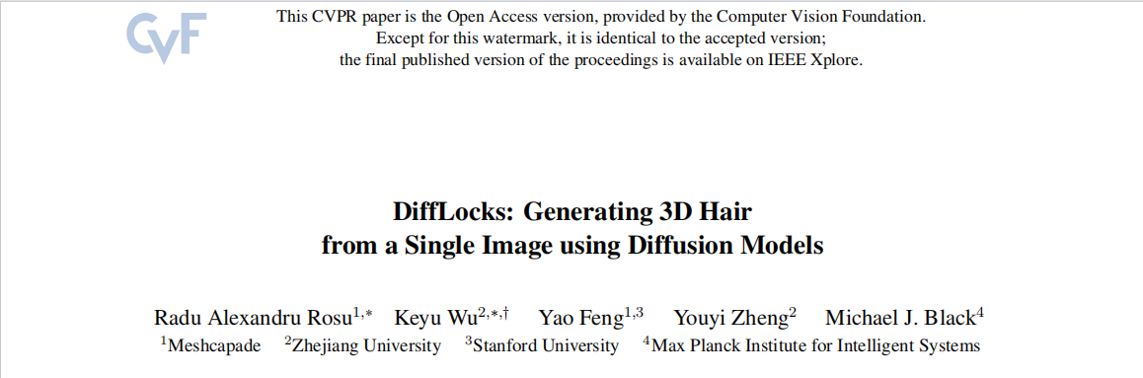

# 研究背景和创新点

## 1.1 研究背景

3D头发建模在游戏、虚拟人、影视等数字内容领域有着重要应用，是数字人真实感的重要组成部分。高逼真的头发再现能显著提升虚拟角色的现实感和整体视觉质量。然而，由于头发几何结构复杂、多种多样，从零开始生成真实感头发或从图像重建3D发型一直是计算机图形和视觉领域的难点。

回顾3D头发重建技术的发展历程，早期方法多依赖多视角照片采集[1,2,3,4,5]或多帧视频序列[6,7,8]进行建模。例如，多相机多视角捕获系统以及基于视频的方法能够重建高保真的3D头发细节，但这类方法需要昂贵的捕捉设备或严格的拍摄条件，获取成本高、过程复杂。相比之下，近年来出现的单视角图像3D头发重建方法[9,10,11,12,13]只需输入单张照片，使用更便捷，计算效率更高。然而现有单图方法往往生成的发丝细节较为粗糙，只能处理有限的发型类型。尤其是对于男性型脱发或高度卷曲的复杂发型（如非洲式卷发），单视角重建效果不佳，这类发型的3D结构复杂，超出模型的泛化能力。究其原因，在于当前**缺乏多样且大规模的头发训练数据集，特别是难以获取真实图像与3D头发的配对数据**。为增加发型样式的多样性，一些研究工作尝试通过人工构建发型模型并辅以数据增强来扩充训练集，例如 GroomGen[14]、HAAR[15] 等方法。但这些数据集往往未公开发布、缺少与真实照片的配对，或其构建过程代价高昂，使得模型难以全面学习丰富的发型分布。

由于数据匮乏，不少单视角重建方法引入了简化的低维中间表征来表示发型，例如少量引导发丝（guide strands）或头皮方向图（orientation map），再通过后续步骤将其解码上采样成完整头发。

**引导发丝（guide strands）**是一组稀疏而具有代表性的 3D 曲线，用以概括发型的整体形状，与真实头发中成千上万的发丝相比，引导发丝数量很少，但其空间位置与弯曲走向能够刻画主要发束的中心走势，为发型提供骨架式的结构描述。

**头皮方向图（orientation map）**是一种定义在头发区域的向量场表示，用于描述像素或头皮上每个位置的头发纹理方向。方向图通常根据输入图像的局部纹理特征估计而得，提供了头发在图像平面内的主导走向。

一旦得到方向图，重建算法便可以在头皮上顺着箭头生长发丝。这些初始曲线通常作为引导发丝使用，用以描绘发型的主要几何结构，通常还需要进行一系列后处理以提升真实感，比如平滑曲线以消除噪声、调整发根位置以贴合头皮、处理几何穿插、自适应调整发梢形状，以及通过局部扰动或增加细碎发丝来增强自然度。最终，密集发丝通过这些步骤被逐步补全，形成完整的 3D 头发模型。

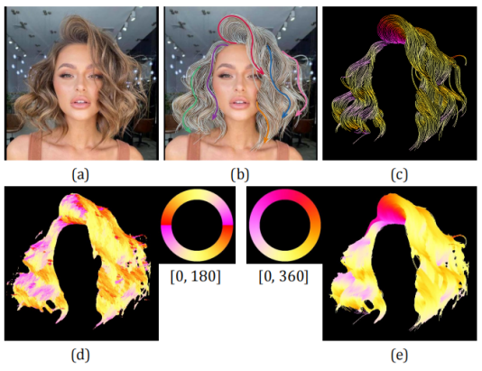

图 1：HairStep[12]中从图像中提取方向特征的示意图，包括标注向量、着色后的局部走向、Gabor 滤波得到的 Orientation Map，以及最终的 strand map

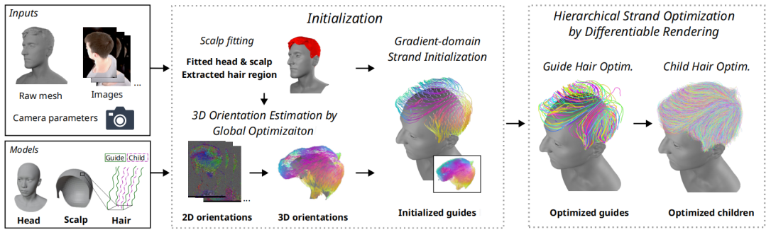

图 2：Dr.Hair[16]引导发丝驱动的三维头发重建流程,在方向场中初始化引导发丝，并通过可微渲染对引导发丝及子发丝逐级优化，最终重建完整三维头发模型

但结果是这类方法重建的头发缺乏细节，难以表现卷发等复杂发型，而且通常只能应对少数几种固定的发型样式。综上所述，**数据稀缺、发型多样性不足以及对中间表征的依赖，导致当前单图3D头发建模面临重建精度低、复杂发型难以处理等挑战。**

## 1.2 创新点

针对上述问题，本文提出了全新的单视角3D头发重建框架 DiffLocks。该方法在数据集构建、网络结构和训练策略等方面进行了关键创新，与现有方法有显著不同之处。

1. **大规模合成数据集：**构建了迄今为止规模最大的合成3D头发数据集，包含约4万种不同发型及其对应的高逼真渲染图像。每个样本由一张RGB人像和对应的完整3D发丝模型组成，丰富了训练数据的数量和多样性，有效缓解了以往图像到3D头发配对数据稀缺的问题。
2. **图像条件扩散生成模型：**提出了基于Transformer的图像条件扩散模型，从单张输入照片直接重建出高精度的3D发丝几何。该模型在合成数据集上训练，并利用预训练的图像特征主干（如DINOv2）提取的多尺度视觉特征作为条件，引导扩散模型生成与输入图像相匹配的发型。得益于预训练特征的引入，尽管仅使用了合成数据训练，DiffLocks在真实野外图像上同样表现出良好的泛化能力。
3. **摒弃中间表征，直接生成发丝：**不同于以往依赖二维方向图或少数引导曲线等低维表征的方法，DiffLocks的扩散模型直接预测头皮的高分辨率纹理图，其中每个纹素（texel）都包含一条发丝的潜在编码。然后通过解码器将这些潜在编码直接生成3D发丝曲线，无需任何额外的上采样、平滑或噪声扰动后处理。这种端到端的生成策略避免了信息损失和累积误差，显著提高了重建的精细程度和真实感。
4. **支持复杂和稀疏发型：**由于采用逐条发丝的显式表示，DiffLocks的模型能够学习复杂发型内部精细的空间结构关系，即使是高度卷曲的发型也能准确重建。这是首次实现从单张照片复原逼真的高度卷曲头发（如非洲式卷发）。同时，模型引入了改进的头皮表示，包括发丝密度图，用于描述头皮上各区域生长发丝的概率，使其能够处理局部秃头、男性型脱发等不同发量分布的发型。在丰富的数据支撑和上述技术创新下，该方法在多种评价指标上均超过现有的最先进方案。定性和定量结果表明，DiffLocks可以更稳健地重建各种发型，细节显著多于先前方法。

# 方法原理

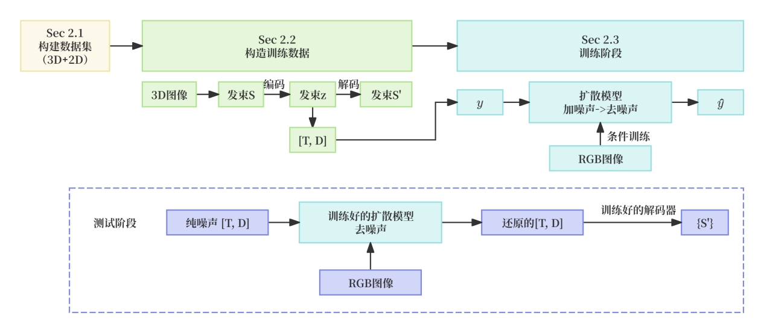

图 3：我理解的DiffLocks方法流程图

## 2.1数据集构建（Data Generation）

为了克服真实3D头发数据缺乏的问题，DiffLocks论文中采用了基于计算机图形学的合成数据生成方法来构建一个包含4万种发型的大规模数据集（8TB）。每个数据样本都由一张高逼真的 2D渲染图像和与之对应的 3D头发模型组成。

### 2.1.1专业术语

在数据集构建过程中，涉及多个关键的专业模型、工具平台与算法技术。

SMPL-X 模型[17]：SMPL（Skinned Multi-Person Linear）是一种统计化的人体三维网格模型，通过少量形状和姿态参数来表达不同人体形态。SMPL-X是含手部和面部的SMPL扩展，论文中使用了SMPL-X创建一个统一的头部网格，并从中提取出“头皮”部分用于摆放头发。

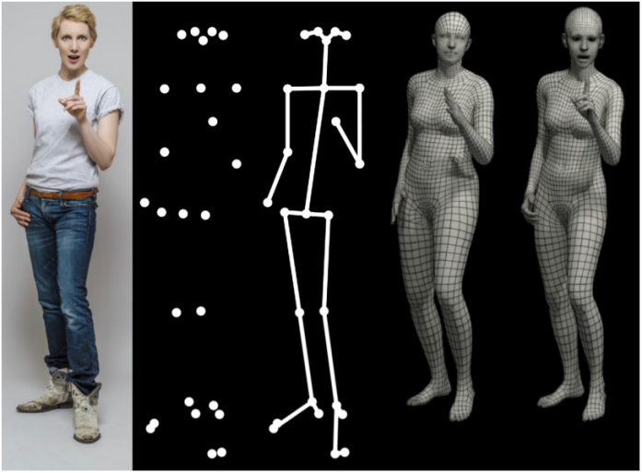

图 4：从左到右：RGB图像、主要关节、骨骼、 SMPL（女性）、 SMPL -X（女性）[17]

UV-unwrapped过程与As-Rigid-As-Possible (ARAP)算法：UV-unwrapped是指将三维网格（头部/头皮表面）映射到二维纹理平面上的过程，以便可以在纹理图上存储属性（每根头发的编码）。为了减少展开过程中的形变，ARAP算法会尽量保持网格局部区域的形状刚性，从而降低整体拉伸或压缩带来的失真，也就是尝试让展开后的纹理尽可能保留原始三维模型的几何比例，使得每根发束的根部位置在纹理图上对应得更加准确。

Blender软件：Blender是建模和渲染软件。Blender提供了强大的几何节点系统，用于程序化地生成复杂几何结构。借助几何节点，开发者可以通过调整参数来快速改变头发的长度、卷曲程度、密度等特征，从而批量产生多样化的3D头发模型。另外，Blender还用于真实感渲染，采用物理准确的材质和光照，使合成图像在光影效果上接近真实摄影。

Chiang 模型：Matt Jen-Yuan Chiang 等人[18]在 2015 年提出的用于毛发和皮毛渲染的着色模型。它属于 BSDF（双向散射分布函数）类型的光照模型，用来模拟毛发在路径追踪渲染中的光泽和散射效果。论文中用这个 Chiang 着色模型来定义发丝的材质（hair BSDF），使得生成的头发在渲染时具有真实的光学特性。

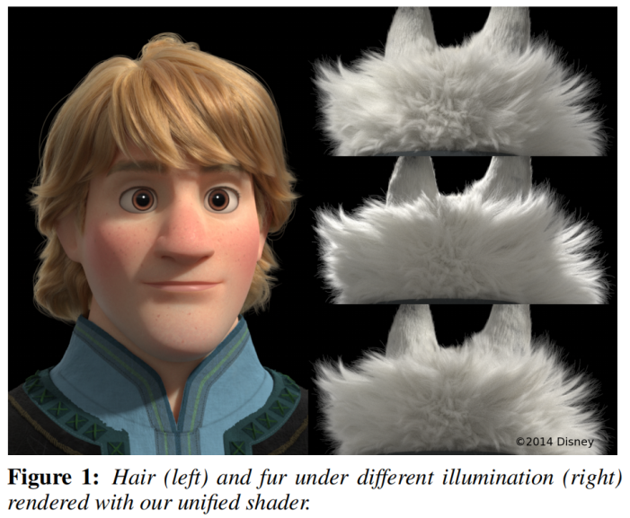

图 5：Chiang模型[18]论文中毛发（左）与不同光照条件下的毛皮（右）

Poly Haven平台：一个公开免费的 3D 素材库，提供高质量的HDRI（一种用于模拟真实世界光照的 360°全景图像，常用于 3D 渲染中作为“环境光源”）、PBR纹理和三维模型等资源。论文中获取了大量HDRI让渲染场景的光照更加真实多样。

### 2.1.2 三维头发建模与对应RGB图像生成

首先使用SMPL-X模型生成一个中性形状的人体头部，并提取头皮顶点构建头皮网格，该网格通过ARAP参数化展开到二维纹理空间，以最小化失真，确保三维头皮上的每个点都对应纹理图上的唯一坐标。然后，使用Blender在头皮网格上手动绘制多个粗略的指导发束来定义基础发型轮廓。

这些指导发束通过几何节点管线被自动细化：先将其插值为大量发束（上万根），再依次施加聚束（clumping）、卷曲、噪声等变换以增加细节，在该过程中，使用收缩包裹（Shrinkwrap）修改器保证所有发束紧贴头皮表面、不穿透人体。同时，每根发束都被赋予基于Chiang毛发模型的BSDF材质，并通过Blender的布料模拟（Cloth Simulation）施加随机的风力和重力扰动，进一步增强几何形变并产生多样化的卷度和弯曲效果。经过以上步骤，获得了一系列多姿多彩、物理真实的三维头发造型，它们与预定义的头皮UV坐标一一对应，方便将来将三维发束映射到二维图像。

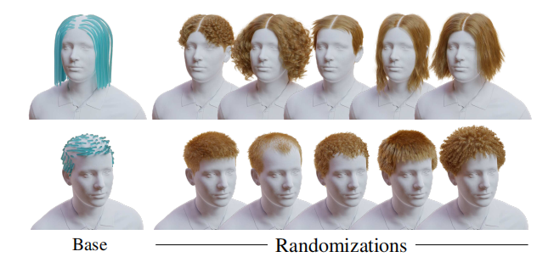

图 6：手动绘制粗略指导发束（左）与自动随机生成的物理真实的三维头发造型（右）

完成发型生成后，对场景进行真实感渲染。首先在环境中加载HDRIs（PolyHaven），并随机改变曝光度和旋转角度，以模拟不同的光照条件。人体模型上随机选择皮肤的漫反射纹理、法线贴图和粗糙度贴图，并在可控范围内随机改变面部表情系数（通常保持闭嘴状态），进一步增加样本多样性。相机也在每个样本中随机摆放：镜头始终对准头部中心，但随机旋转和平移，同时随机选择焦距。这样每个发型可以从多个视角生成渲染图像，有效地构建了多视角2D图像与同一三维发束模型之间的对应关系。最后，通过Blender的路径追踪渲染器生成高质量的RGB图像。

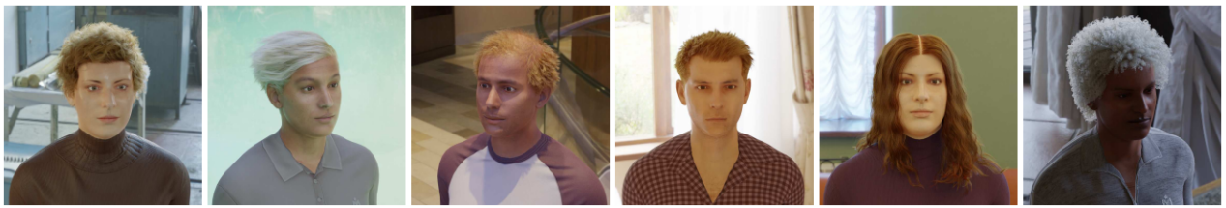

图 7：合成毛发数据集中的RGB样本图像

## 2.2发型参数化详解（Hairstyle Parameterization）

### 2.2.1发束参数化

论文将一根 3D 发束用 $L$ 个三维点表示 $S=p_{1},p_{2},…,p_{L}$，其中 $L=256$。整束发型由约 $K≈100K$ 根这样的发束组成 $H={S_{j}}_{j=1}^{K}$。为了高效表示每根发束的形状，采用了变分自编码器 $E(⋅)$ 将每根发束（3×256维）压缩到一个 64 维潜在向量 $z∈ℝ^{64}$，并通过解码器 $G(⋅)$ 重建输出S’。通过训练使编码器和解码器在重建发束 S′=G(E(S))时最小化与原始发束 S之间的差异，模型能够自动学习出最优的结构表达方式。这一机制摆脱了传统中间表征的依赖，**实现了从图像直接生成真实感发丝的关键突破**。

编码器 $E(⋅)$ 由若干一维卷积层构成。也就是将输入形状为 (通道数=3, 长度=256) 的张量输入若干个大小如 3×1 或 5×1的卷积核，逐步下采样减少长 度，并同时增加通道数以提取更高维特征。

解码器 $G(⋅)$ 则采用调制的 SIREN（Sinusoidal Representation Networks）网络[19]。SIREN 是一种使用正弦函数作为激活函数的隐式表示网络，其每层形式为 $ϕ_{i}(x)=\sin{(}W_{i}x+b_{i})$。DiffLocks 借鉴 Neural Strands[20]的设计，构造两个并行的 MLP，一个是“合成器”，一个是“调制器”。其中，合成器以发束曲线的归一化位置参数t∈[0,1] 为输入，使用正弦激活生成该位置的方向向量，其中t=0 表示发根，t=1 表示发梢，网络逐点重建整根发丝的空间走向。调制器则以 64 维的潜在变量，z 为输入，使用 Swish 激活函数输出一组调制因子，这些因子会在合成器的每一层通过逐元素相乘的方式作用于中间激活，最终输出对应的 256 个 3D 点。

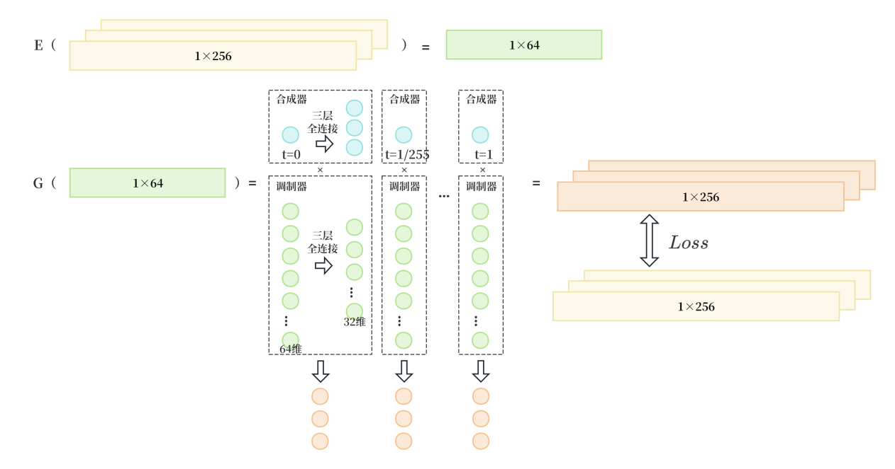

图 8：我理解的过变分自编码器（VAE）结构

在训练发束VAE时，本论文设计了复合损失函数来保证生成发束的形状准确。除了类似于 Neural Strands[20] 中的位置和方向损失外，DiffLocks 特别加入了曲率损失 $L_{cur}$，这是由于对于高度卷曲等发束，只要形状看起来“弯曲”的程度相似，即便每个点的位置有偏差也能接受。曲率定义为局部切线方向的变化率：

$$k_{i}=d_{i+1}−d_{i}$$

$$d_{i}=p_{i+1}−p_{i}$$

其中 $p_{i}、d_{i}、c_{i}$ 分别为第 $i$ 点的真实位置、单位方向向量和曲率。论文用以下 L1 损失度量真实发束和预测发束的曲率差： $$L_{cur}=\sum_{i=0}^{L−1}{|}κ_{i}−\tilde{κ_{i}}|$$ 
  
其中 $\tilde{κ_{i}}$ 是预测发束对应点的曲率。最终的 VAE 训练总损失由数据项 $L_{data}$ 和 KL 正则化项 $L_{KL}$ 组成： $$L_{data}=\sum_{i=0}^{L}{|p_{i}−\tilde{p_{i}}|+λ_{1}|d_{i}−\tilde{d_{i}}|+λ_{2}|κ_{i}−\tilde{κ_{i}}|}$$

$$L_{VAE}=L_{data}+λ_{KL}L_{KL}$$ 其中 $p_{i},\tilde{p_{i}}$ 分别是真实与预测发束第 $i$ 个点的位置， $d_{i},\tilde{d_{i}}$ 分别是真实与预测发束第 $i$ 点处的切线方向， $κ_{i},\tilde{κ_{i}}$ 是对应的曲率。系数 $λ_{1},λ_{2},λ_{KL}$ 是权重超参数。上述损失函数，即优化目标函数）、保证了训练后 VAE 能准确地重建各根发束的细节，包括位置、方向和形状曲率。

### 2.2.2神经头皮纹理

对于合成数据集中每个由 Blender 生成的发型，首先在头皮表面建立一个规范化的 UV 纹理空间，可以想象是将 3D 的头皮网格摊开成一张 2D 图像（256×256），每个像素（texel）对应头皮上某个区域。使用前述的 VAE 编码器得到潜变量 $z=E(S)$，并将该潜变量分配给对应发束根部所在的头皮纹理像素（texel）。如果两根发束距离很近落在同一个像素，则随机保留其中一根。经过这一过程，我们得到一个原始头皮纹理 $T_{raw}∈ℝ^{256×256×64}$。

同时，由于不同部位的发束密度不同（比如头顶会有秃发斑），DiffLocks 还构造了一个密度图 $D∈ℝ^{256×256×1}$，像素取值在 $[0,1]$ 之间，表示每个头皮像素上存在发束的概率。密度图可在后续采样阶段指导高密度区域采样更多发束，以便重现真实的发量分布。

原始头皮纹理 $T_{raw}$ 中会有空白区域（没有分配到任何发束），这在秃发发型中尤为明显。如果直接从这些空白像素处取样，将得不到任何有效的发束。为此，作者采用推拉（push-pull）插值算法[21]对稀疏编码进行插值填充。首先在 Push 阶段，将 $T_{raw}$ 逐层下采样变模糊，再在 Pull 阶段逐层上采样并融合，补全空洞，最终得到连续、完整的插值纹理 T，每个像素包含有效发束编码。

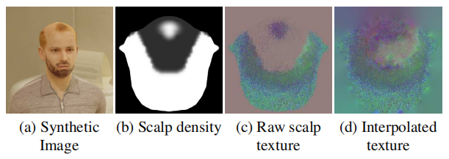

图 9：(a) 为合成图像示例，(b) 为头皮密度图 $D$，白色区域表示发束较密集，黑色区域表示稀疏或无头发区域，(c) 为原始头皮纹理图，其中每个被赋值的彩色像素代表一根发束的 64 维潜变量编码，(d) 是稀疏纹理的插值结果 $T$

### 2.2.3生成完整发型

有了插值后的头皮纹理 $T$ 和密度图 $D$，DiffLocks 便可生成完整的 3D 发型。首先根据密度图 $D$ 在头皮的 UV 空间进行概率采样，得到 $K$ 个采样点。由于根据密度图 $D$ 采样得到的 UV 坐标是连续实数（比如 u = 85.4, v = 123.7），而不是像素网格上的整数坐标，通过对采样点周围四个像素点对应的潜变量做加权平均（双线性插值），可以使相邻发束的 z 编码连续变化。最后，将所有潜代码并行输入解码器 $G(z)$，解码出对应的发束曲线。用公式表示，即生成的全部发型为： $$H=\{G(z_{i})\}_{i=1}^{K}=G(Sample(T,D))$$

其中 $Sample(T,D)$ 表示按照密度图在纹理 $T$ 中采样潜代码。高密度区域采样频率更高，低密度区域采样较少，从而保留了不同部位发量变化。整个过程无需人工后处理或发束增稠，生成的 100K 根发束（每根含 256 个点）就构成了最终的 3D 发型模型。

## 2.3 条件头皮扩散模型（Conditional Scalp Diffusion）

### 2.3.1 扩散模型：从噪声恢复头皮纹理的能力

论文使用扩散模型来生成头皮纹理张量 $T$ 和密度图 $D$。扩散模型的基本原理是先将真实样本逐步加入高斯噪声（前向扩散），然后训练网络学习反向去噪，以从噪声中恢复出原始样本分布。

具体地，对于一个干净样本 $y=[T,D]$，在训练时添加高斯噪声 $n∼N(0,σ^{2}I)$ 得到输入：

$$x=y+n$$

并训练去噪器 $D_{θ}(x;σ)$ 去预测 $y$。网络的任务是在给定噪声样本 $x$ 及其噪声级别 $σ$ 条件下，预测出干净样本 $y$。

采用Hourglass Diffusion Transformer（HDiT）架构[22]作为去噪网络 $D_{θ}$。HDiT融合了多尺度结构和Transformer模块(Sec 2.3.3)。

去噪网络 $D_{θ}(x;σ)$ 的数学表达遵循EDM（Elucidated Diffusion Model）方法[23]，将输入 $x$ 映射到输出。具体地，采用如下参数化形式： $$D_{θ}(x;σ)=c_{skip}(σ) x+c_{out}(σ) F_{θ}(c_{in}(σ)x; c_{noise}(σ))$$ 
  
其中 $F_{θ}$ 为实际训练的网络， $c_{in},c_{out},c_{skip},c_{noise}$ 是与噪声尺度 $σ$ 相关的标量系数，用于调节输入输出的幅度和添加时间条件。训练目标采用逐像素的 $ℓ_{2}$ 损失，即期望去噪网络输出 $\hat{y}=D_{θ}(y+n;σ)$ 后最小化与真实干净样本 $y$ 的差距： $$ℒ(D_{θ},y,n,σ)=‖D_{θ}(y+n;σ)−y‖^{2}$$

并对不同噪声水平 $σ$ 和空间位置平均。

### 2.3.2 损失缩放：潜向量赋权重平衡像素与结构

在训练去噪网络时，并非头皮纹理 $T$ 的所有通道都同等重要。实验发现， $T$ 中的不同维度潜向量编码了发束的不同属性（如长度、卷曲度等），其中有些维度对最终发丝形状影响很大，而另一些对效果影响很小甚至是噪声。为此设计了基于“感知变化”度量的通道权重，将重要的通道赋予更大损失权重。

首先取 $z_{0}=[0]^{64}$ 为VAE的零潜向量，对应解码出 $S_{0}=G(z_{0})$。然后对潜变量的每个维度 $i$ 做微小扰动，生成：

$$z_{i}=z_{0}+ϵ∙j_{i}$$

其中 $j_{i}$ 是第 $i$ 位为1其余为0的基向量， $ϵ$ 为扰动强度（实验中设为0.8）。对每个扰动后的潜向量解码成发束 $G(z_{i})$，并计算其与 $S_{0}$ 之间的发束损失：

$$L_{strand}(S_{0},G(z_{i}))$$

该距离度量反映了第 $i$ 维度扰动对发束形状的感知影响大小。于是定义初始权重 $w_{i}$ 为：

$$w_{i}=L_{strand}(S_{0}, G(z_{0}+ϵ j_{i}))$$

将这些权重向量归一化，得到：

$$\bar{w_{i}}=\frac{w_{i}}{\sum_{j}{w_{j}}}$$

这样 $\sum_{i}{\bar{w_{i}}}=1$，重要程度高的维度 $\bar{w_{i}}$ 更大。

得到各通道权重后，在损失函数中对纹理通道的误差进行加权。此外，还借鉴EDM2[24]方法，网络学习预测每个噪声 $σ$ 下的对数方差 $u(σ)$。最终的联合损失为对样本、噪声及空间位置的期望：

$$ℒ(D_{θ},u)=E_{y,n,σ}\left[\frac{w}{e^{u(σ)}}ℒ(D_{θ},y,n,σ)+u(σ)\right]$$

其中 $C$ 为通道数。该损失中，通道权重 $\bar{w_{i}}$ 使得重要的潜向量维度对总误差贡献更大， $e^{−u(σ)}$ 项和 $u(σ)$ 项则相当于对各噪声级别误差的自适应重标定。这促使网络同时关注高影响通道和不同噪声水平的学习平衡。

### 2.3.3 RGB图像条件：单图像提供生成指导

为了将输入的二维RGB图像信息引入扩散过程，本工作使用了强大的视觉特征作为条件信号。首先使用预训练的DINOv2-large模型[25]将输入RGB图像编码为局部特征图和全局特征。DINOv2是一种自监督训练的Vision Transformer，其CLS标记提供全局表征，像素级特征提供局部信息。这里得到的特征包括局部特征映射 $F_{map}∈ℝ^{55×55×1024}$ (图像被划分为 55×55 个 patch，对于每个 patch，ViT 输出一个 1024维的向量，表示该区域的语义特征)和全局CLS令牌 $F_{cls}∈ℝ^{1024}$，被作为全局调控条件送入扩散网络的各层。

由于头皮纹理 $T$ 的UV映射与RGB图像空间并不对齐，因此扩散网络在每个下采样层之前加入交叉注意力模块。具体来说，网络的查询Query来自当前HDiT特征（头皮纹理空间），而键和值来自DINOv2特征映射 $F_{map}$，这样网络可以学习关注图像中与当前生成部位相关的局部信息。此外，我们将全局特征 $F_{cls}$ 作为条件向量，类似于时间嵌入，与时间条件一起对网络进行全局调制。

最后，为了让同一个网络既能进行有条件生成也能进行无条件生成，训练时以一定概率（文中为10%）随机丢弃条件输入（即用空的DINOv2特征代替），使网络学会在没有图像条件下也能生成头发模型。这样，在推理阶段，可以混合有条件和无条件的网络输出，以控制生成结果对输入图像的依赖程度，从而在保持多样性的同时更好地匹配输入图像发型特征。

通过以上机制，输入的RGB图像信息（通过强表征的DINOv2特征）被有效地融入到扩散生成过程中，使得生成的头皮纹理和最终解码出的3D发束都与原始图像的发型高度一致。

# 实验结果

论文在真实图像和合成数据上对 DiffLocks 进行了全面评估。定性结果表明，DiffLocks 能够从单张图像中生成高度细致、自然且真实的 3D 发丝结构，相比以往方法（HairStep、NeuralHDHair）显著改善了发丝缺乏细节、卷发难以重建、无法处理爆炸头或脱发区域等问题。该方法不仅能准确还原整体形状，还能生成飞散发丝、细密卷曲以及稀疏区域等复杂发型特征。

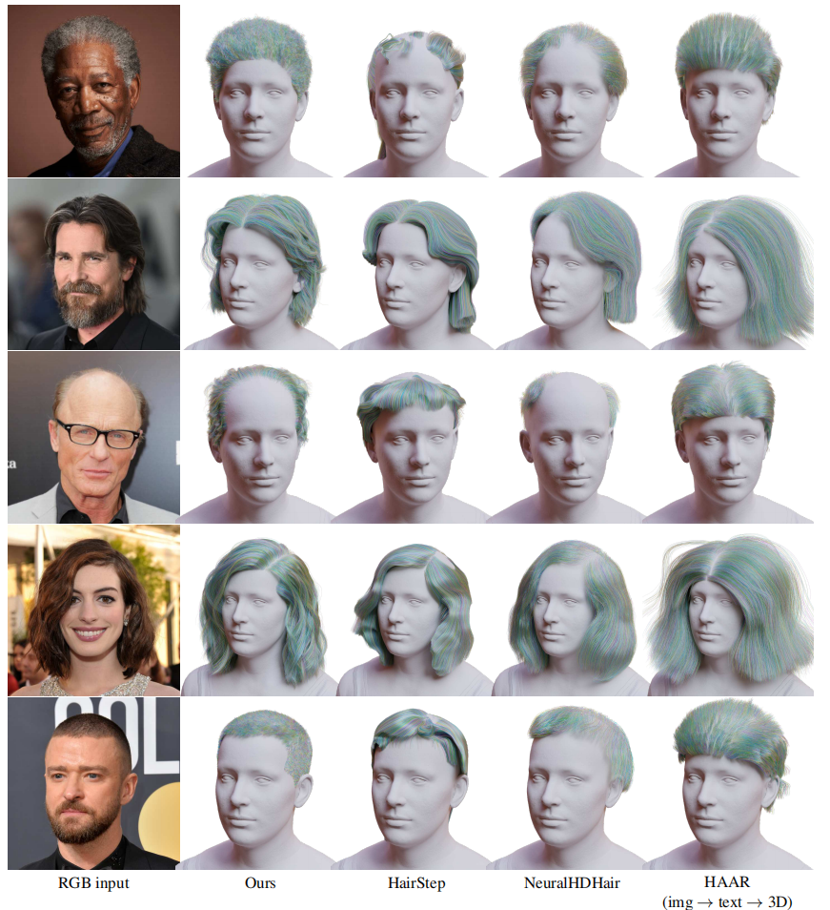

图 10：多模型定性比较

定量实验中，DiffLocks 在多个阈值下的精度、召回率与 F-score 均显著优于现有方法。

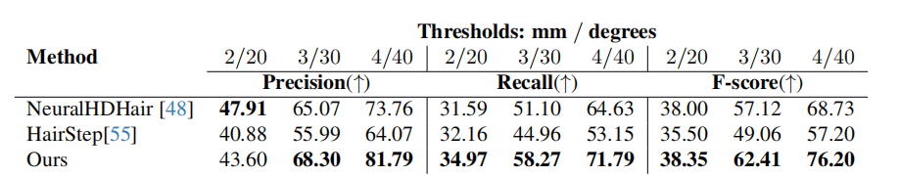

表 1：DiffLocks 在标准公开数据集上超过当前最强方法

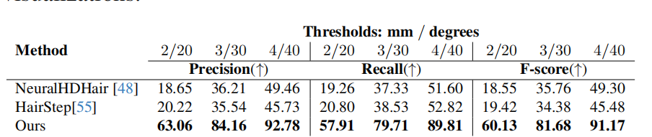

表 2：在更具挑战性的多样化发型数据上DiffLocks 的性能提升更显著

在运行效率方面，DiffLocks 不需要头部拟合、头发分割或发丝生长等繁琐步骤，整体重建仅需约 **2.33 秒**，是所有对比方法中最快的，同时生成的发型可直接导入实时渲染引擎中使用。

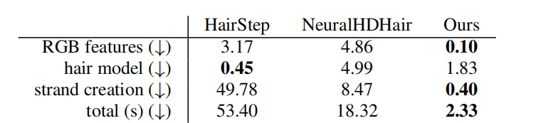

表 3：时间消耗对比

消融实验进一步验证了模型设计的有效性，仅依赖全局 CLS 标记严重影响了头发重建的能力，使用 VAE 生成头皮纹理也会导致重建过于平滑。扩散与局部加全局条件作用的结合能够捕捉到最多的细节。

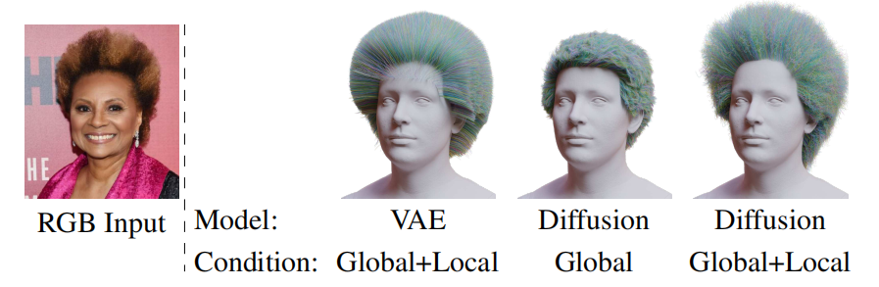

图 11：消融实验

总体来看，DiffLocks 在发丝质量、细节还原、复杂发型处理能力与运行速度方面均显著优于现有方法，实现了从单张图像生成高保真 3D 发丝的最新技术水平。

# 代码测试与分析

该项目提供了较完整的代码及测试流程。我按照 README 文档在全新环境中完成依赖配置，并下载了所需的 checkpoints 文件。最初我尝试在本地运行，但由于本地 GPU（RTX 5060）过新，缺少兼容的 PyTorch 版本，导致底层 CUDA 环境出现冲突，同时与 attn 等相关库的版本也无法做到统一匹配，只能退而使用 CPU 测试。然而，CPU 无法承受该模型的计算量，程序每次运行到中途都会因资源不足被系统强制终止。我尝试修改代码将预训练模型替换为计算开销更小的 DINOv2 版本，但依旧无法成功运行。

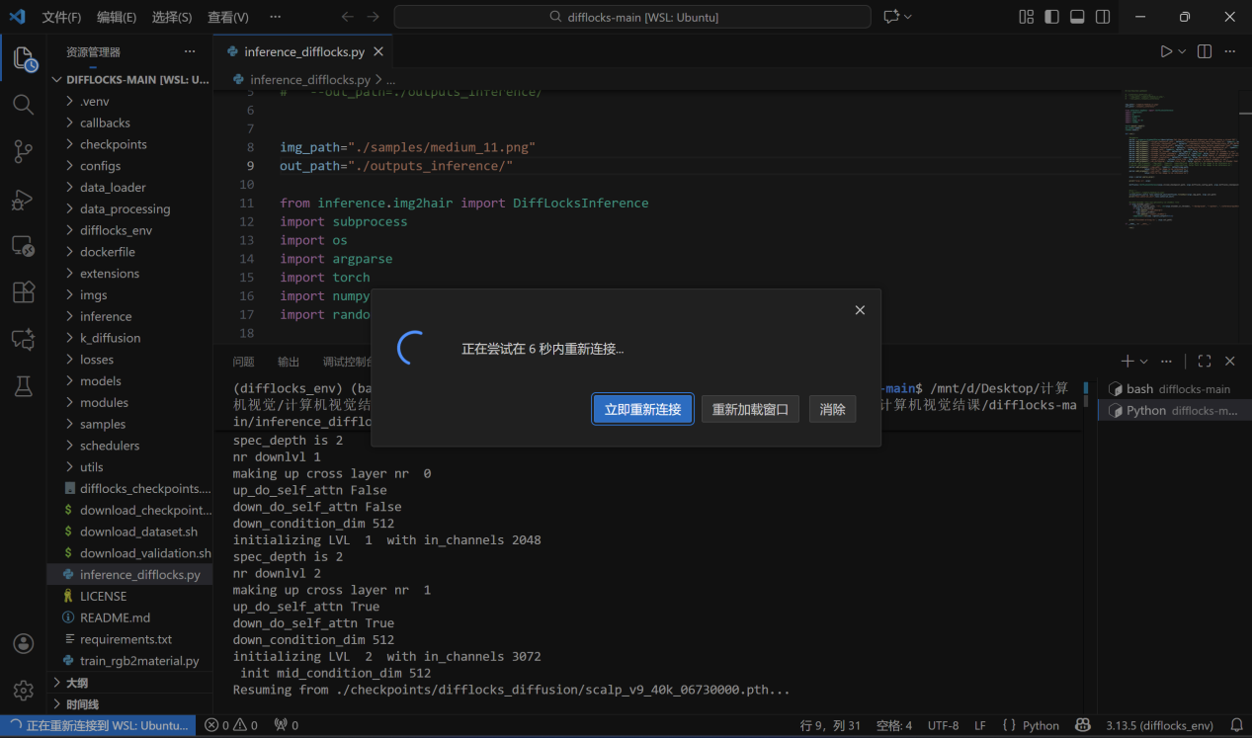

图 12：本地ubuntu运行失败

最终，我决定转移到服务器环境完成全部实验。



图 13：阿里云服务器基本情况

在服务器中，我同样创建了全新的干净环境，并根据 README 中的要求安装了所有依赖库，包括 NATTEN 和 FlashAttention 等。我还从官网下载了适用于 Linux 的对应版本 Blender 软件。

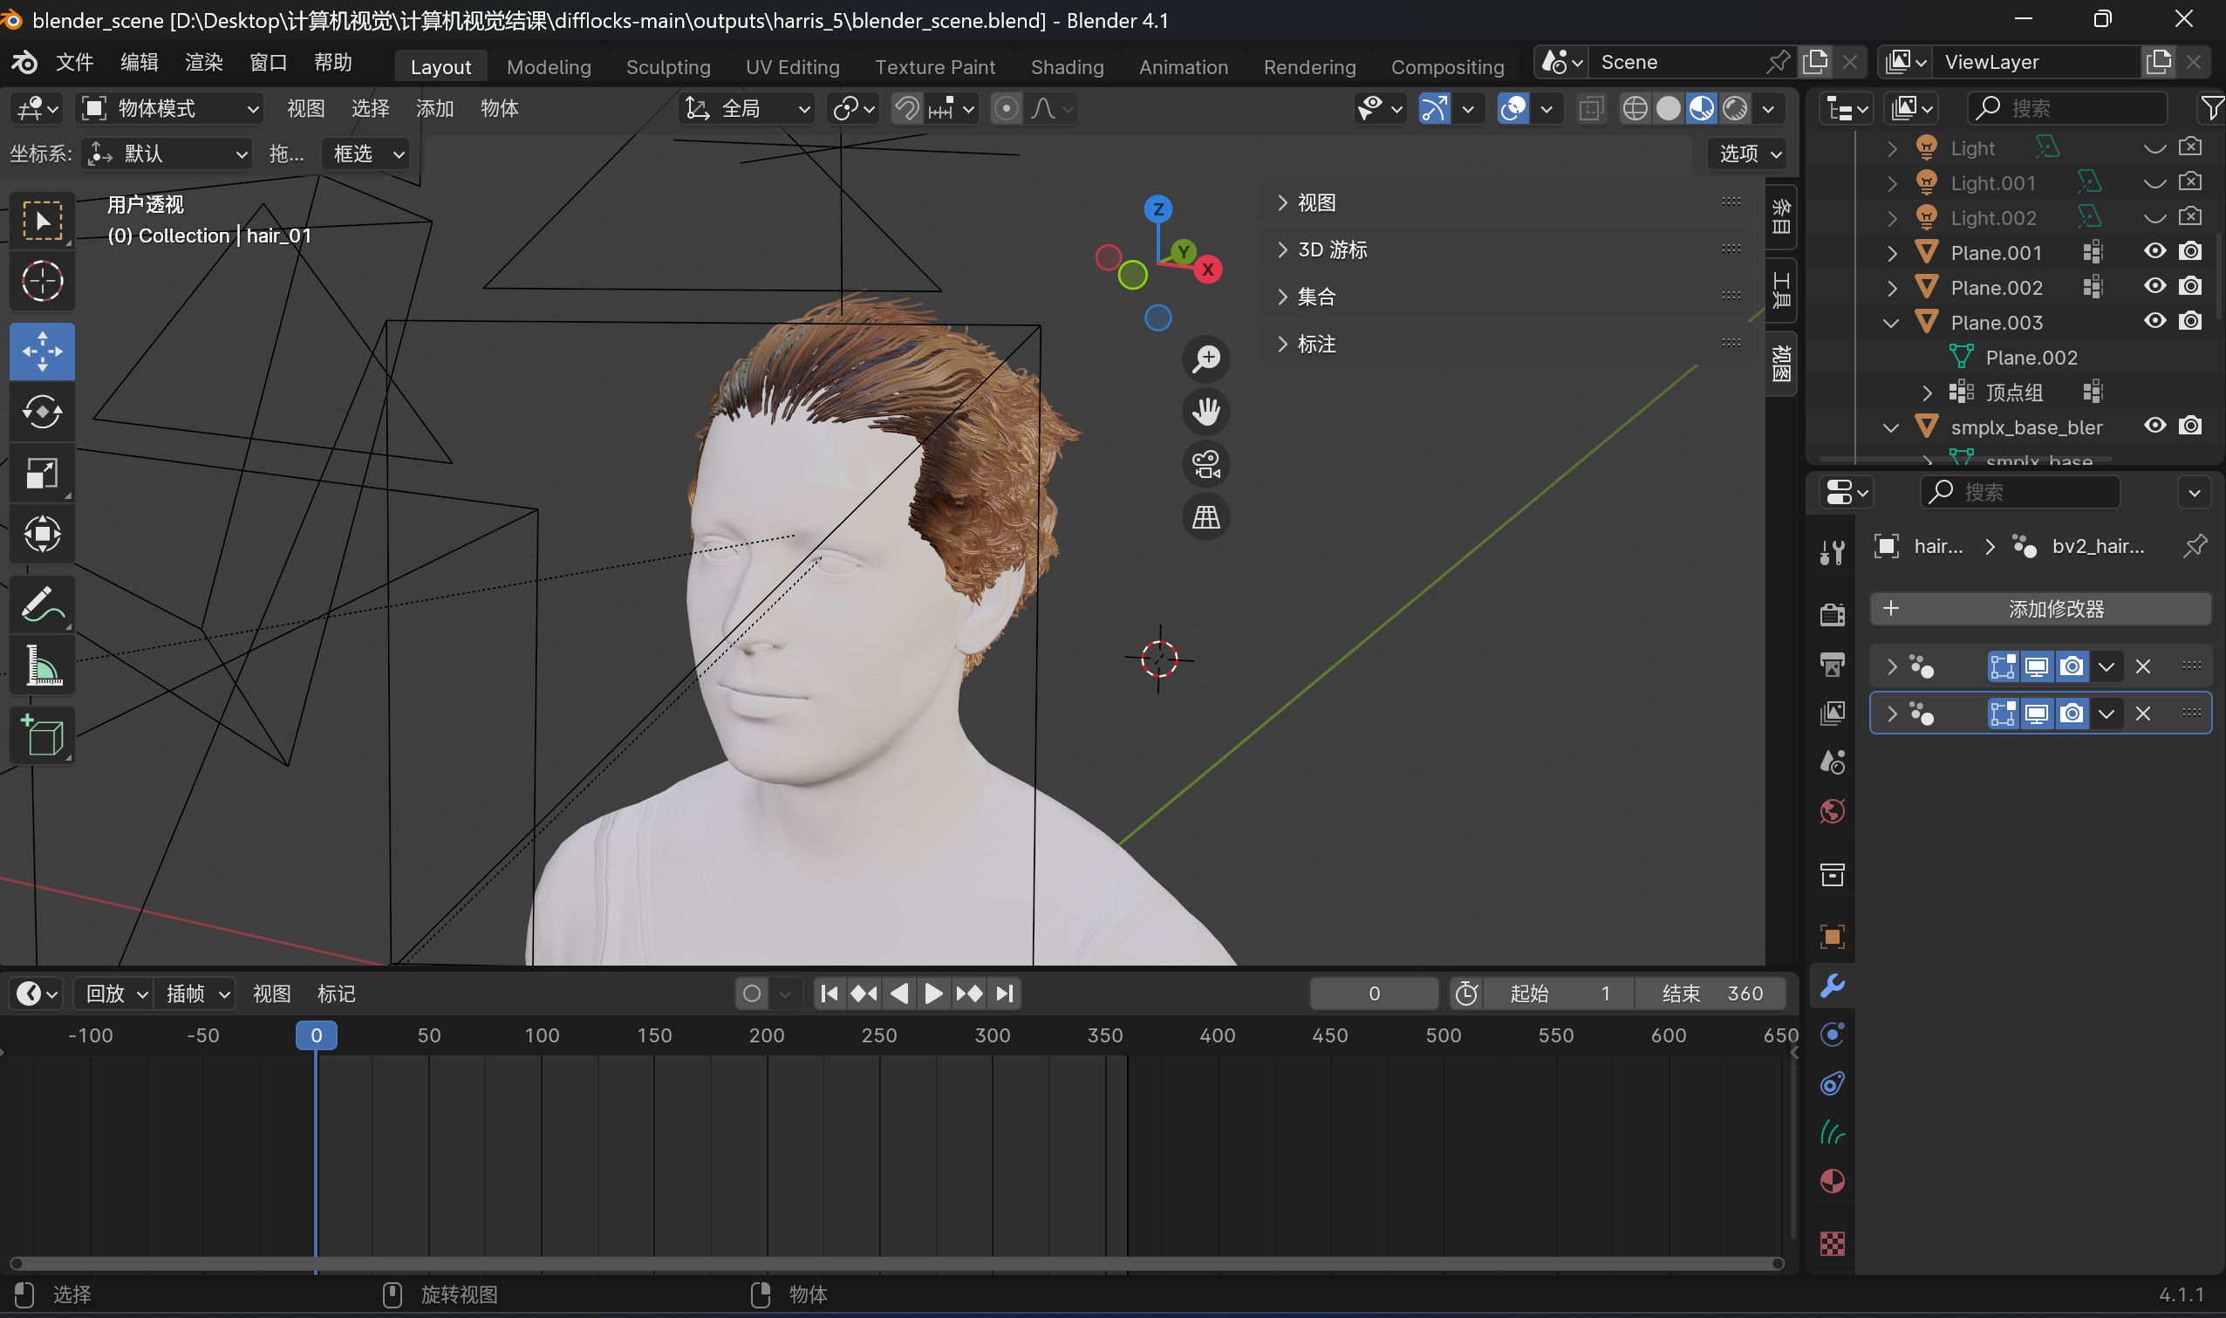

图 13：blender默认的3D发型建模

成功运行后，每张图对应输出五个文件：difflocks_output_strands.npz、hair.json、blender_scene.blend、hair.abc与scalp_texture.npz。

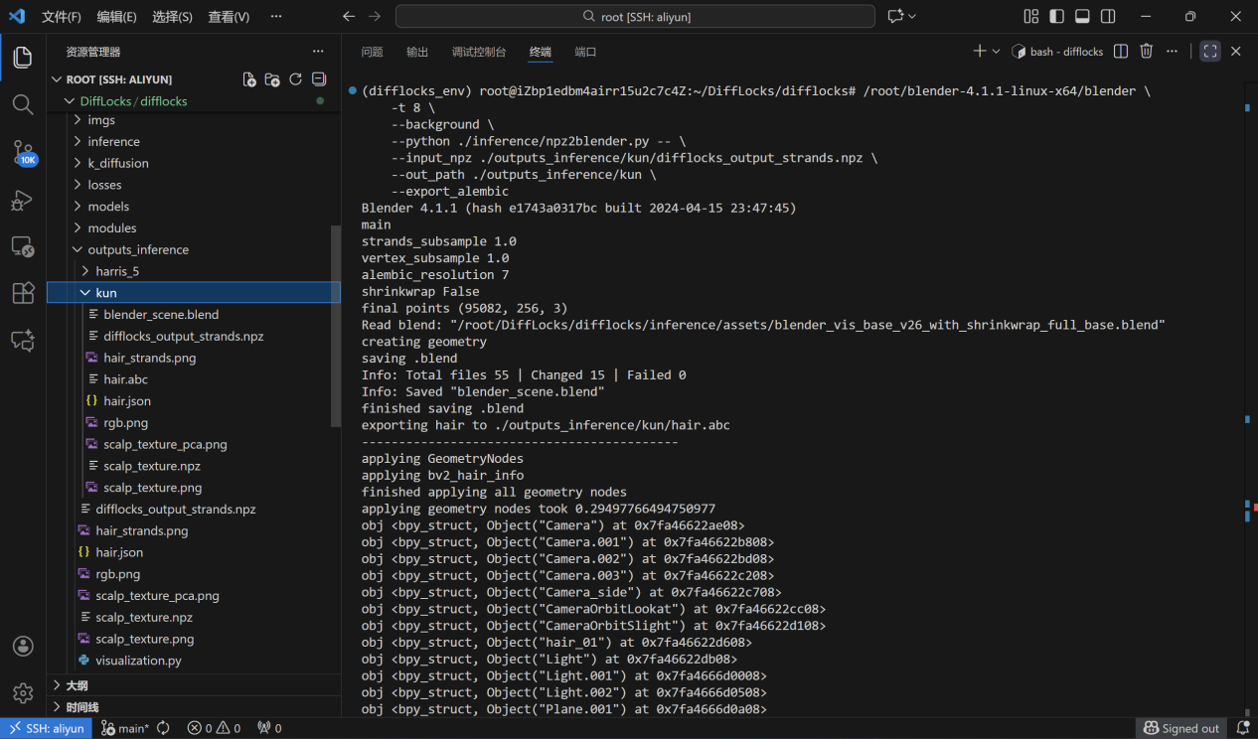

图 14：服务器中成功运行并输出

对于两个 .npz 文件，虽然 .npz 文件可以被转换为 .blend 格式，并在 Blender 中进行渲染，但该过程非常耗时，为了提高效率，我编写了 visualization.py 文件，直接使用python的 Matplotlib 库进行可视化。

scalp_texture.npz 文件的形状为 (1, 256, 256, 65)，通道数为65，其中最后一个通道表示头皮区域的发束密度，可直接画成灰度图，前 64 个通道则包含了与头皮纹理相关的信息。由于 Matplotlib 只能处理二维和三维数据，无法直接处理四维数据，我首先去除了文件中的批次大小维度，数据形状转换为 (256, 256, 65)。接着我采用了两种方法将65 个通道转换为3个通道：一种是直接选择前三个通道，另一种是去掉最后一个密度通道后使用PCA降维后提取前三个主成分。通过这两种方法，得到两个不同版本的头皮信息可视化图像。

|  |
| --- |
| Visualize visualize_strands.npz |
| def visualize_strands(npz_path, sample_every=200):      data = np.load(npz_path)      strands = data["positions"]       fig = plt.figure(figsize=(10, 10))      ax = fig.add_subplot(111, projection='3d')      #随机抽样绘制      for strand in strands[::sample_every]:          ax.plot(strand[:, 0], strand[:, 1], strand[:, 2], linewidth=0.5) |

|  |
| --- |
| Visualize scalp_texture.npz (method 1) |
| def visualize_scalp_texture(npz_path, key_name="scalp_texture"):      data = np.load(npz_path)      tex = data[key_name]  #去掉 batch 维度  tex = tex[0]      #取前 3 个通道，并转成 (H, W, 3)      tex_vis = tex[:3].transpose(1, 2, 0)  # (3, 256, 256) -> (256, 256, 3) |

|  |
| --- |
| Visualize scalp_texture.npz (method 2) |
| def visualize_scalp_texture(npz_path):      data = np.load(npz_path)      tex = data["scalp_texture"]      tex = tex[0]      emb = tex[:64]      H, W = emb.shape[1], emb.shape[2]      emb_flat = emb.reshape(64, -1).T  # (65536, 64)  #PCA降维      from sklearn.decomposition import PCA      pca = PCA(n_components=3)      emb_3d = pca.fit_transform(emb_flat)      emb_3d = emb_3d.reshape(H, W, 3)      emb_3d -= emb_3d.min()      emb_3d /= emb_3d.max() + 1e-6 |

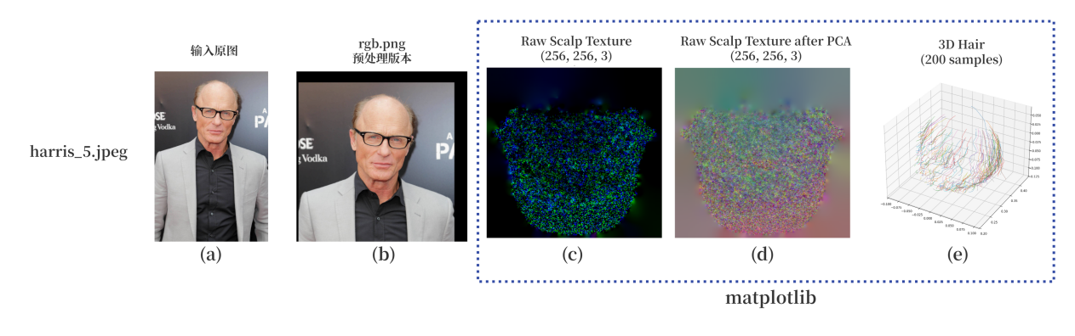

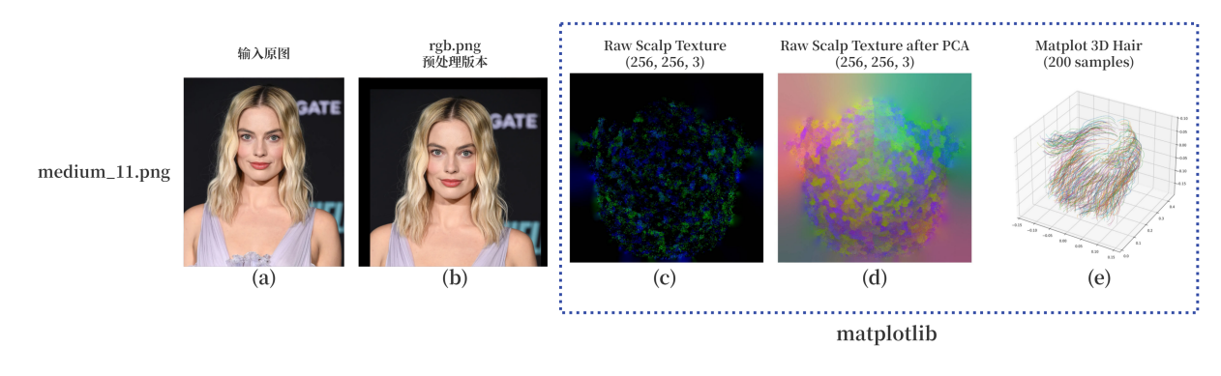

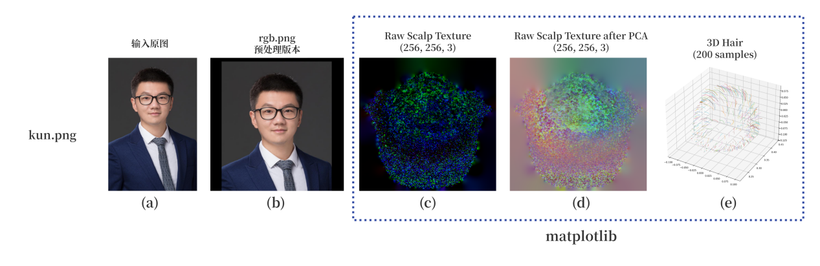

图 15：三组测试样本的原图、预处理图、使用python得到的不同降维方式头皮原生纹理图以及3D重建图

尽管使用 Python 完成的头皮重建效果不如论文中的图像清晰，但勉强能够看出与原图的对应关系，特别是在头发的形状和空间分布上。但从整体上看，使用的 npz 数据应该是有效的。

blender_scene.blend可下载后直接用blender软件打开进行可视化与渲染。

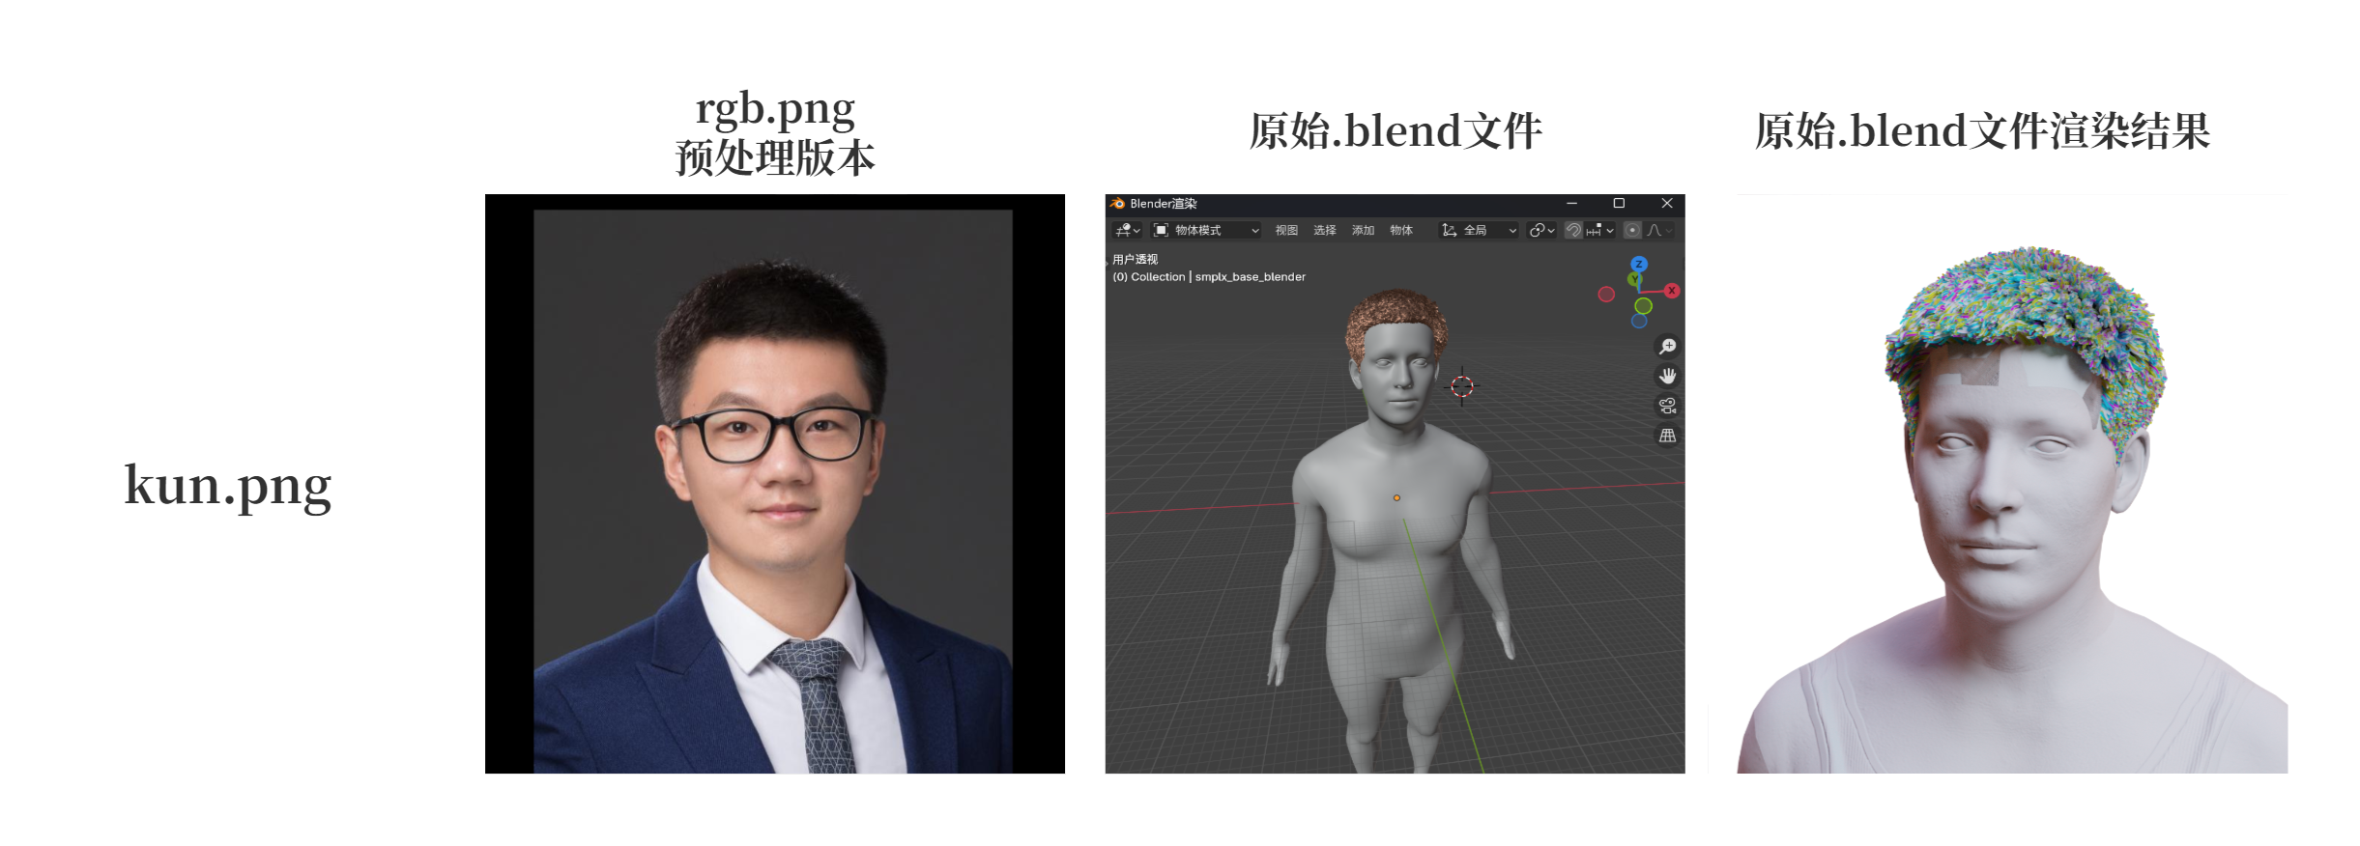

图 16：一组测试样本的预处理图、原始.blend文件与原始.blend文件渲染图

从3D视图可以看出，头发的密度与形状与原图大致一致，但渲染出来的效果不如论文图中头发细腻。

hair.abc文件导入后可以看到头发的几何体。

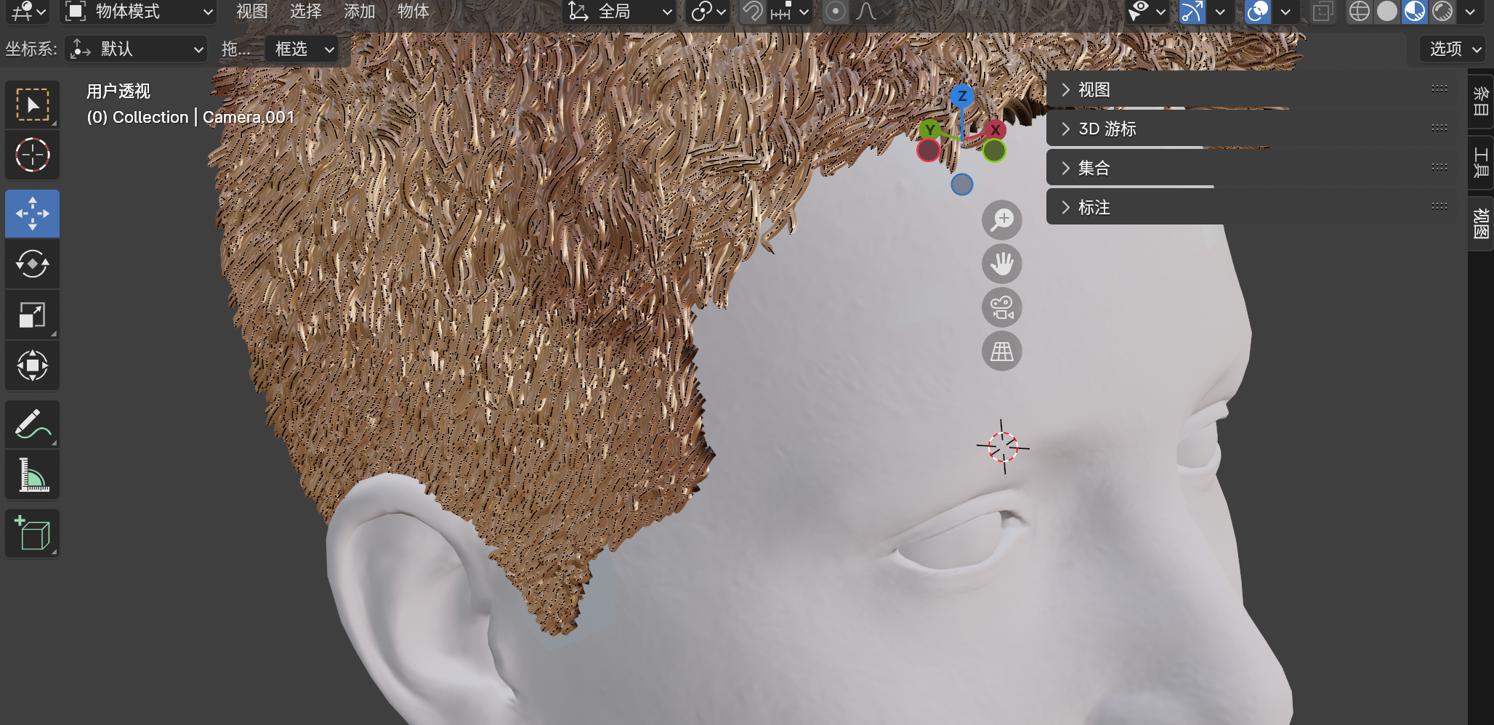

图 17：原始.blend文件+hair.abc后的头发曲线细节

hair.json 文件包含了与头发相关的材质、颜色以及其他属性信息。通过 Blender 中的文本编辑功能，使用 Python 语句读取该 JSON 文件，并提取其中的有效信息，将这些信息应用于头发模型的材质设置，最终完成重新渲染。

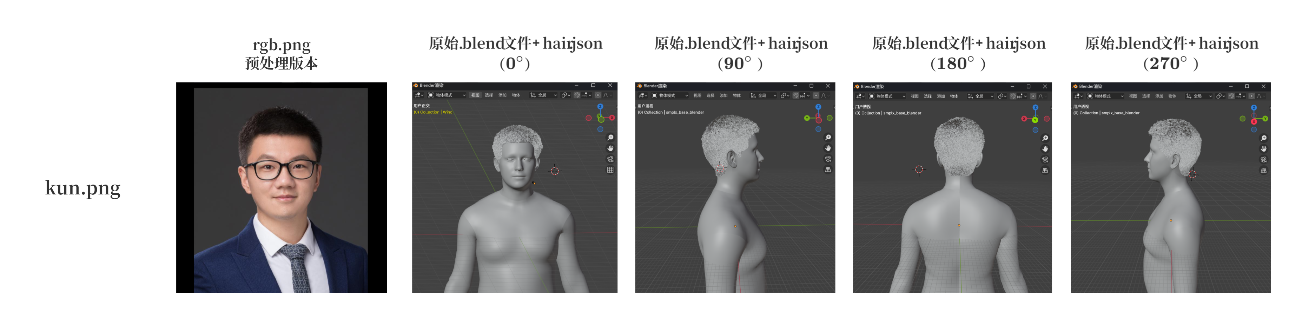

图 18：一组测试样本的预处理图与引入.json文件后的.blend文件

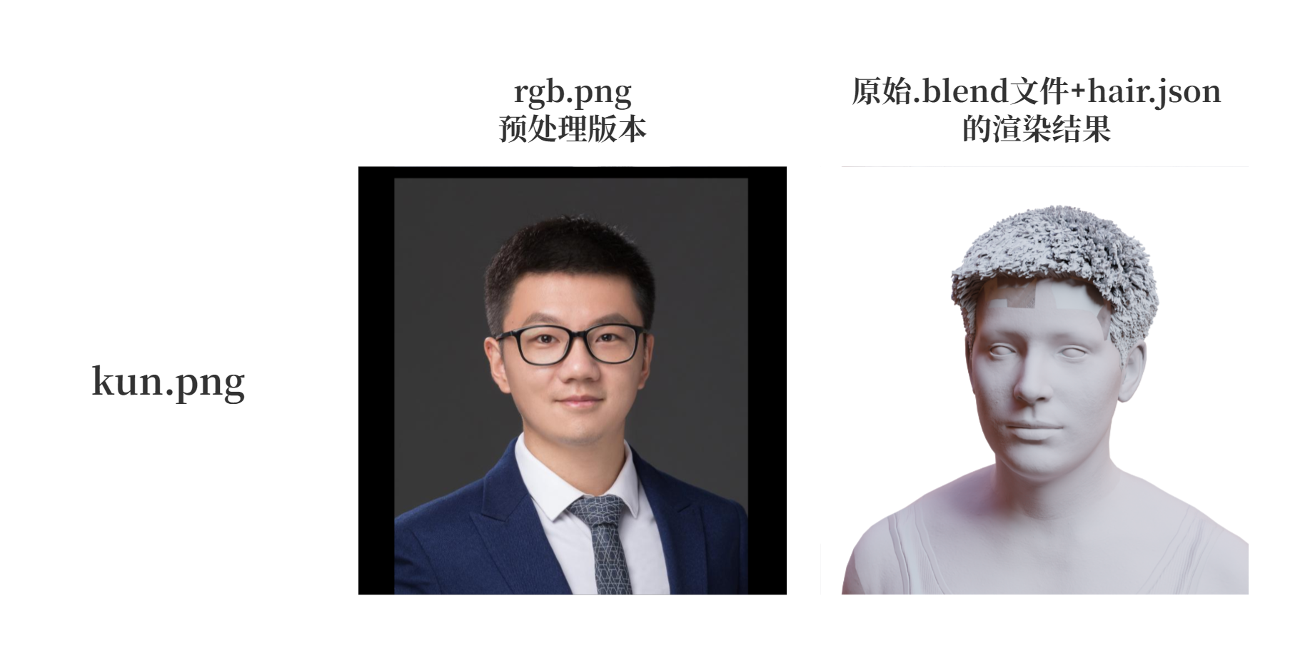

图 19：一组测试样本的预处理图与引入.json文件后的渲染图

尽管我使用了模型输出的 .blend 文件并引入了.json文件参数，但渲染图象中的发束仍没有论文中的头发细腻，可能是因为渲染设置、头发粒子系统的分辨率和粗细控制、以及材质和光照参数没有被完全优化。模型输出的文件可能缺少一些细节调整，例如头发的密度、分段数（segments）、以及细节控制参数（如粗糙度、透明度等），这些都会影响最终的渲染效果。此外，使用的渲染引擎和采样设置也会对细节呈现产生影响。因此，为了让头发效果更接近论文中的结果，后续可以在渲染过程中调整头发的粒子系统、分辨率、细节参数和渲染设置。

从上样本来看，论文中的模型能够较好地还原发型，具有较高的还原度。但是渲染成本较高，处理时间较长，因此我没有对其他样本进行进一步渲染。其实应该选择更具代表性的发型（非洲卷毛、秃顶等）进行测试，来验证模型在不同类型头发上的适用性和表现。

目前基于 DiffLocks 模型的头发生成效果已能较好地还原发丝的形状、材质、密度和位置。但硬件需求也较高，尤其是在推理阶段需要强大的 GPU 支持、高显存以及大量计算资源，在边缘设备实现较困难。我认为未来的研究可以集中在模型压缩方面，可以通过剪枝等技术来减小模型的计算量和内存占用，降低对高性能硬件的依赖。

**参考文献**

1. Zhiyi Kuang, Yiyang Chen, Hongbo Fu, Kun Zhou, and Youyi Zheng. Deepmvshair: Deep hair modeling from sparse views. In SIGGRAPH Asia 2022 Conference Papers, pages 1–8, 2022.
2. Giljoo Nam, Chenglei Wu, Min H Kim, and Yaser Sheikh. Strand-accurate multi-view hair capture. In Proceedings of the IEEE/CVF Conference on Computer Vision and Pattern Recognition, pages 155–164, 2019.
3. Sylvain Paris, Hector M Briceno, and Franc¸ois X Sillion. Capture of hair geometry from multiple images. ACM transactions on graphics (TOG), 23(3):712–719, 2004.
4. Meng Zhang, Pan Wu, Hongzhi Wu, Yanlin Weng, Youyi Zheng, and Kun Zhou. Modeling hair from an rgb-d camera. ACM Transactions on Graphics (TOG), 37(6):1–10, 2018.
5. Yuxiao Zhou, Menglei Chai, Daoye Wang, Sebastian Winberg, Erroll Wood, Kripasindhu Sarkar, Markus Gross, and Thabo Beeler. Groomcap: High-fidelity prior-free hair capture. arXiv preprint arXiv:2409.00831, 2024.
6. Haimin Luo, Min Ouyang, Zijun Zhao, Suyi Jiang, Longwen Zhang, Qixuan Zhang, Wei Yang, Lan Xu, and Jingyi Yu. Gaussianhair: Hair modeling and rendering with light-aware gaussians. arXiv preprint arXiv:2402.10483, 2024.
7. Vanessa Sklyarova, Jenya Chelishev, Andreea Dogaru, Igor Medvedev, Victor Lempitsky, and Egor Zakharov. Neural haircut: Prior-guided strand-based hair reconstruction. In ICCV, 2023.
8. Keyu Wu, Lingchen Yang, Zhiyi Kuang, Yao Feng, Xutao Han, Yuefan Shen, Hongbo Fu, Kun Zhou, and Youyi Zheng. Monohair: High-fidelity hair modeling from a monocular video. In Proceedings of the IEEE/CVF Conference on Computer Vision and Pattern Recognition, pages 24164–24173, 2024.
9. Menglei Chai, Tianjia Shao, Hongzhi Wu, Yanlin Weng, and Kun Zhou. Autohair: Fully automatic hair modeling from a single image. ACM Transactions on Graphics, 35(4), 2016.
10. Shunsuke Saito, Liwen Hu, Chongyang Ma, Hikaru Ibayashi, Linjie Luo, and Hao Li. 3d hair synthesis using volumetric variational autoencoders. ACM Transactions on Graphics (TOG), 37(6):1–12, 2018.
11. Keyu Wu, Yifan Ye, Lingchen Yang, Hongbo Fu, Kun Zhou, and Youyi Zheng. Neuralhdhair: Automatic high-fidelity hair modeling from a single image using implicit neural representations. In Proceedings of the IEEE/CVF Conference on Computer Vision and Pattern Recognition, pages 1526–1535, 2022.
12. Lingchen Yang, Zefeng Shi, Youyi Zheng, and Kun Zhou. Dynamic hair modeling from monocular videos using deep neural networks. ACM Transactions on Graphics (TOG), 38 (6):1–12, 2019.
13. Yujian Zheng, Zirong Jin, Moran Li, Haibin Huang, Chongyang Ma, Shuguang Cui, and Xiaoguang Han. Hairstep: Transfer synthetic to real using strand and depth maps for single-view 3d hair modeling. In Proceedings of the IEEE/CVF Conference on Computer Vision and Pattern Recognition, pages 12726–12735, 2023.
14. Yuxiao Zhou, Menglei Chai, Alessandro Pepe, Markus Gross, and Thabo Beeler. Groomgen: A high-quality generative hair model using hierarchical latent representations. ACM Transactions on Graphics (TOG), 42(6):1–16, 2023.
15. Vanessa Sklyarova, Egor Zakharov, Otmar Hilliges, Michael J Black, and Justus Thies. Haar: Text-conditioned generative model of 3d strand-based human hairstyles. arXiv preprint arXiv:2312.11666, 2023.
16. Yusuke Takimoto, Hikari Takehara, Hiroyuki Sato, Zihao Zhu, and Bo Zheng. Dr.hair: Re-constructing scalp-connected hair strands without pre-training via differentiable rendering of line segments. In Proceedings of the IEEE/CVF Conference on Computer Vision and Pattern Recognition (CVPR), pages 20601–20611, June 2024.
17. Georgios Pavlakos, Vasileios Choutas, Nima Ghorbani, Timo Bolkart, Ahmed AA Osman, Dimitrios Tzionas, and Michael J Black. Expressive body capture: 3d hands, face, and body from a single image. In Proceedings of the IEEE/CVF conference on computer vision and pattern recognition, pages 10975–10985, 2019.
18. Matt Jen-Yuan Chiang, Benedikt Bitterli, Chuck Tappan, and Brent Burley. 2015. A practical and controllable hair and fur model for production path tracing. In ACM SIGGRAPH 2015 Talks (SIGGRAPH '15). Association for Computing Machinery, New York, NY, USA, Article 23, 1.
19. Ishit Mehta, Michael Gharbi, Connelly Barnes, Eli Shecht-man, Ravi Ramamoorthi, and Manmohan Chandraker. Modulated periodic activations for generalizable local functional representations. In Proceedings of the IEEE/CVF International Conference on Computer Vision (ICCV), pages 14214–14223, 2021.
20. Radu Alexandru Rosu, Shunsuke Saito, Ziyan Wang, Chenglei Wu, Sven Behnke, and Giljoo Nam. Neural strands: Learning hair geometry and appearance from multi-view images. In European Conference on Computer Vision, pages 73–89. Springer, 2022.
21. Martin Kraus. The pull-push algorithm revisited. Proceedings GRAPP, 2:3, 2009.
22. Katherine Crowson, Stefan Andreas Baumann, Alex Birch, Tanishq Mathew Abraham, Daniel Z Kaplan, and Enrico Shippole. Scalable high-resolution pixel-space image synthesis with hourglass diffusion transformers. In Forty-first International Conference on Machine Learning, 2024.
23. Tero Karras, Miika Aittala, Timo Aila, and Samuli Laine. Elucidating the design space of diffusion-based generative models. Advances in neural information processing systems, 35:26565–26577, 2022.
24. Tero Karras, Miika Aittala, Jaakko Lehtinen, Janne Hellsten, Timo Aila, and Samuli Laine. Analyzing and improving the training dynamics of diffusion models. In Proceedings of the IEEE/CVF Conference on Computer Vision and Pattern Recognition, pages 24174–24184, 2024.
25. Maxime Oquab, Timothee Darcet, Th ´ eo Moutakanni, Huy Vo, Marc Szafraniec, Vasil Khalidov, Pierre Fernandez, Daniel Haziza, Francisco Massa, Alaaeldin El-Nouby, et al. Dinov2: Learning robust visual features without supervision. arXiv preprint arXiv:2304.07193, 2023.